NHỚ BÁC HỒ TRONG NGÀY “ĐẤT NƯỚC TRỌN NIỀM VUI”
Trong những ngày tháng Tư này, trên khắp cả nước đang ra sức thi đua chào mừng kỷ niệm 49 năm Ngày giải phóng miền Nam, thống nhất đất nước (30/4/1975 - 30/4/2024). Lòng người xốn xang như được sống lại khí thế hào hùng của hơn bốn mươi lăm năm về trước - ngày “Đất nước trọn niềm vui” như tên ca khúc nổi tiếng của cố nhạc sĩ Hoàng Hà. Vui ngày toàn thắng, mỗi người con Việt Nam lại nhớ Bác Hồ kính yêu vô hạn, người anh hùng giải phóng dân tộc, vị lãnh tụ vĩ đại đã cống hiến trọn đời mình cho sự nghiệp giải phóng dân tộc, thống nhất đất nước, làm rạng rỡ non sông đất nước ta.
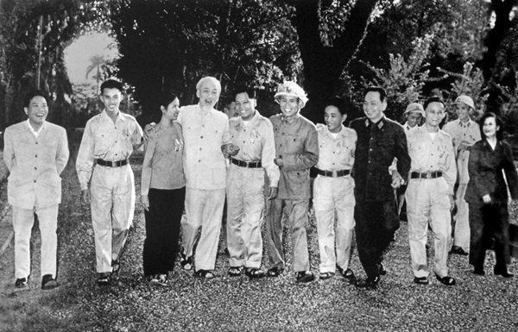
Bác Hồ tiếp đoàn Đại biểu anh hùng, chiến sĩ thi đua các lực lượng vũ trang nhân dân giải phóng miền Nam ra thăm miền Bắc.
Thắng lợi to lớn của sự nghiệp chống Mỹ cứu nước cũng như những trang sử chói lọi của cách mạng Việt Nam mãi mãi gắn liền với tên tuổi của Chủ tịch Hồ Chí Minh. Để có được chiến thắng ngày 30/4/1975 lịch sử, vào ngày 5/6/1911, trên con tàu Amiral La Touche De Tréville từ Bến cảng Nhà Rồng thành phố Sài Gòn - Gia Định, chàng thanh niên Nguyễn Tất Thành đã rời Tổ quốc với quyết tâm cháy bỏng: “Tự do cho đồng bào tôi, độc lập cho Tổ quốc tôi, đấy là tất cả những điều tôi muốn, đấy là tất cả những điều tôi hiểu”. Từ đây, Bác của chúng ta đã bắt đầu cuộc hành trình 30 năm bôn ba khắp chân trời, góc bể, chịu không ít hiểm nguy, gian khổ đi tìm con đường giải phóng dân tộc, giải phóng đất nước.
Những hy sinh, vất vả của Bác đã được đền đáp. Vào một ngày tháng 7 năm 1920, đọc được bản Sơ thảo lần thứ nhất những luận cương về vấn đề dân tộc và vấn đề thuộc địa của V.I.Lênin đăng trên báo Nhân đạo (Pháp), Nguyễn Ái Quốc lập tức bị cuốn hút vì tính chất cách mạng triệt để của nó, vì nó đã giải đáp thỏa đáng những điều mà bấy lâu nay Người hằng mong ước, đợi chờ. Luận cương của V.I.Lênin như luồng ánh sáng chiếu rọi vào trí tuệ và tâm hồn của Nguyễn Ái Quốc, đem đến cho Người một nhãn quan chính trị mới. Từ đó, Bác hoàn toàn tin theo V.I.Lênin và quyết đi con đường cách mạng mà V.I.Lênin đã vạch ra. Từ lập trường của một người yêu nước, Người chuyển sang lập trường của một người cộng sản. Sau này, khi kể lại sự kiện quan trọng đó, Người nói: “Luận cương của Lênin làm cho tôi rất cảm động, phấn khởi, sáng tỏ, tin tưởng biết bao! Tôi vui mừng đến phát khóc lên. Ngồi một mình trong buồng mà tôi nói to lên như đang nói trước quần chúng đông đảo: Hỡi đồng bào bị đọa đầy đến khổ! Đây là cái cần thiết cho chúng ta, đây là con đường giải phóng chúng ta!”. Và “lệ Người đã rơi trên hai chữ Lê-nin”.
Kể từ đây, cách mạng Việt Nam đã có ánh sáng soi đường, đưa chúng ta đi tới những ngày lịch sử vinh quang, vĩ đại: Ngày 3/2/1930, Bác sáng lập ra Đảng để lãnh đạo cách mạng nước ta; ngày 2/9/1945, Bác đọc bản Tuyên ngôn độc lập, khai sinh ra nước Việt Nam Dân chủ Cộng hòa; ngày 7/5/1954, với chiến thắng Điện Biên Phủ “lừng lẫy năm châu, chấn động địa cầu”, chúng ta đã giải phóng miền Bắc, chuẩn bị cho thống nhất đất nước; ngày 30/4/1975 đánh dấu Chiến dịch Hồ Chí Minh toàn thắng, non sông Việt Nam thu về một mối.
Bác Hồ đã lãnh đạo cuộc kháng chiến của dân tộc ta để có ngày 30/4/1975 bằng cả sự chăm lo: “Một ngày mà Tổ quốc chưa thống nhất, đồng bào còn chịu cực, chịu khổ là một ngày tôi ăn không ngon, ngủ không yên”. Bởi “Miền Nam là máu của máu Việt Nam, là thịt của thịt Việt Nam”, “Đồng bào Nam Bộ là dân tộc nước Việt Nam. Sông có thể cạn, núi có thể mòn, song chân lý đó không bao giờ thay đổi!”. Với Người, đất nước, núi sông Việt Nam là một khối thống nhất, Bắc - Trung - Nam “Không thể phân chia, kết đoàn ba miền như con một cha, nhà một nóc, no đói, rách lành sẻ chia, đùm bọc, không ai có thể chia rẽ nước Việt Nam ta”…
Khi cuộc trường chinh chống thực dân Pháp xâm lược kết thúc, một nửa đất nước sạch bóng ngoại xâm, song cả dân tộc vẫn chịu nỗi đau chia cắt do âm mưu và hành động xâm lược của đế quốc Mỹ. Hòa bình lập lại trên miền Bắc nhưng trái tim Hồ Chí Minh chưa phút nào yên, vì miền Nam còn bị quân thù giày xéo. Người luôn trăn trở khôn nguôi về miền Nam, về sự nghiệp giải phóng đất nước vẫn còn chưa hoàn tất. Giải phóng miền Nam thống nhất non sông giờ đây trở thành mục tiêu hàng đầu của mọi người Việt Nam yêu nước thương nòi và đó cũng chính là quyết tâm không lay chuyển của Chủ tịch Hồ Chí Minh.
Người khẳng định: “Chiến tranh có thể kéo dài 5 năm, 10 năm, 20 năm hoặc lâu hơn nữa. Hà Nội, Hải Phòng và một số thành phố, xí nghiệp có thể bị tàn phá, song nhân dân Việt Nam quyết không sợ! Không có gì quý hơn độc lập, tự do. Đến ngày thắng lợi, nhân dân ta sẽ xây dựng lại đất nước ta đàng hoàng hơn, to đẹp hơn!”.
Cùng với những quyết sách sáng suốt, những chỉ đạo chiến lược, tài tình, Bác cũng truyền cho toàn Đảng, toàn dân, toàn quân ta tình yêu thương vô bờ bến, niềm tin mãnh liệt vào ngày toàn thắng qua những bức thư, những bài thơ đi sâu vào lòng người như Thơ chúc Tết năm 1968:
“Xuân này hơn hẳn mấy Xuân qua,
Thắng trận tin vui khắp nước nhà.
Nam - Bắc thi đua đánh giặc Mỹ.
Tiến lên!
Toàn thắng ắt về ta!”.
Hay bài thơ chúc Tết năm 1969:
“… Vì độc lập, vì tự do,
Đánh cho Mỹ cút, đánh cho ngụy nhào,
Tiến lên! Chiến sĩ, đồng bào,
Bắc - Nam sum họp, Xuân nào vui hơn!”

Cho đến những ngày sắp phải đi xa về với “thế giới người hiền”, Trong bản Di chúc thiêng liêng, Bác vẫn giữ một niềm tin sắt đá: “Cuộc chống Mỹ, cứu nước của Nhân dân ta dù phải kinh qua gian khổ hy sinh nhiều hơn nữa, song nhất định thắng lợi hoàn toàn. Đó là một điều chắc chắn”. Người căn dặn: “Cuộc kháng chiến chống Mỹ có thể còn kéo dài. Đồng bào ta có thể phải hy sinh nhiều của, nhiều người. Dù sao, chúng ta phải quyết tâm đánh giặc Mỹ đến thắng lợi hoàn toàn.
Còn non, còn nước, còn người,
Thắng giặc Mỹ, ta sẽ xây dựng hơn mười ngày nay!”
Và để lại “Điều mong muốn cuối cùng của tôi là: Toàn Đảng, toàn dân ta đoàn kết phấn đấu, xây dựng một nước Việt Nam hoà bình, thống nhất, độc lập, dân chủ và giàu mạnh, và góp phần xứng đáng vào sự nghiệp cách mạng thế giới". Bản Di chúc của Chủ tịch Hồ Chí Minh là những lời căn dặn cuối cùng đầy nhiệt huyết, thắm đượm tình người của một người cộng sản chân chính, một người chiến sĩ kiên trung đã hiến dâng cả cuộc đời vì nền độc lập cho dân tộc, thống nhất cho Tổ quốc.
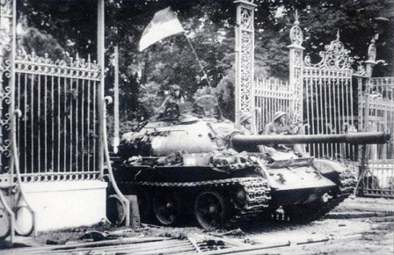
Xe tăng Quân giải phóng húc đổ cổng Dinh Độc Lập ngày 30/4/1975. Ảnh Tư liệu
Nhờ vậy mà ngay sau khi Chủ tịch Hồ Chí Minh qua đời, với lòng kính yêu và thương tiếc vô hạn, toàn Đảng, toàn dân, toàn quân ta đã biến đau thương thành hành động cách mạng và liên tiếp giành được những chiến công vang dội: Cuộc tiến công chiến lược năm 1972; chiến dịch “Điện Biên Phủ trên không” trên bầu trời Hà Nội, Hải Phòng cuối năm 1972; và đỉnh cao là chiến dịch Hồ Chí Minh lịch sử mùa Xuân năm 1975. Đúng 11 giờ 30 phút trưa ngày 30/4/1975, lá cờ cách mạng phấp phới tung bay trên nóc phủ Tổng thống chính quyền Sài Gòn, báo hiệu chiến dịch lịch sử mang tên Bác Hồ kính yêu toàn thắng, miền Nam đã được hoàn toàn giải phóng, non sông nối liền một dải, đất nước thu về một mối. Từ đây, Nam - Bắc sum họp một nhà, chung vui niềm vui thống nhất. Khát vọng “nước ta được hoàn toàn độc lập, dân ta được hoàn toàn tự do” của Chủ tịch Hồ Chí Minh đã trở thành hiện thực.
Chiến thắng 30/4 là một trong những mốc son chói lọi nhất trong lịch sử dựng nước và giữ nước của dân tộc ta. Đó là biểu tượng sáng ngời của Chủ nghĩa anh hùng Cách mạng Việt Nam, đỉnh cao của khí phách và trí tuệ của con người Việt Nam; là chiến thắng của sự lãnh đạo tài tình, sáng tạo của Đảng ta và Chủ tịch Hồ Chí Minh, của sự ủng hộ giúp đỡ chí tình của bạn bè quốc tế, của các nước xã hội chủ nghĩa anh em, của nhân dân tiến bộ trên toàn thế giới.
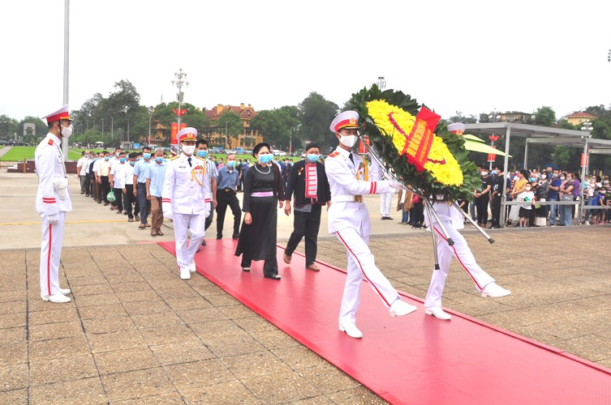
Đồng bào về Lăng viếng Bác trong những ngày tháng Tư lịch sử
49 năm đã trôi qua kể từ Chiến thắng 30/4/1975 lịch sử, nước ta đã đạt được những thành tựu kinh tế - xã hội quan trọng. Đây cũng là năm cả nước sôi nổi kỷ niệm nhiều sự kiện gắn liền với Chủ tịch Hồ Chí Minh: 83 năm Ngày Bác Hồ về nước, trực tiếp lãnh đạo cách mạng Việt Nam (28/01/1941 - 28/01/2024); 134 năm Ngày sinh Chủ tịch Hồ Chí Minh (19/5/1890 - 19/5/2024); 113 năm Ngày Bác Hồ ra đi tìm đường cứu nước (05/6/1911 - 05/6/2024).
Chiến tranh đã lùi xa, lớp bụi thời gian có thể xóa nhòa đi nhiều thứ trong cuộc sống, nhưng những cống hiến, hy sinh, mất mát của các thế hệ cha anh đi trước vì nền độc lập, tự do, thống nhất đất nước sẽ vẫn còn mãi trong lòng mỗi người dân Việt Nam. Giờ đây, mỗi sớm mai thức dậy, được chào ngày mới an lành, hạnh phúc, chúng ta càng thấm thía giá trị cuộc sống độc lập, tự do, của hòa bình, thống nhất. Để rồi trong niềm vui hân hoan thái bình ấy, chúng ta càng thêm biết ơn công lao to lớn của Bác Hồ kính yêu đã dành cho nước cho dân, của hàng triệu người con ưu tú khác đã anh dũng chiến đấu, hy sinh trong các cuộc kháng chiến, chiến tranh bảo vệ Tổ quốc Việt Nam; càng trân trọng thành quả cách mạng của dân tộc, trân trọng nền hòa bình, độc lập, thống nhất hôm nay. Hướng tới kỷ niệm ngày “Đất nước trọn niềm vui”, với tất cả tinh thần biết ơn Đảng, ơn Bác, ơn các bậc tiền bối, chúng ta kiên quyết bảo vệ những gì đã giành được, nỗ lực phấn đấu hết sức mình, giữ vững độc lập tự do, bảo vệ vững chắc chủ quyền quốc gia và toàn vẹn lãnh thổ thiêng liêng của Tổ quốc để con cháu Lạc Hồng hôm nay và muôn đời sau luôn được sống trong hòa bình, hạnh phúc.

